第四单元达标测试卷
一、填一填。(每空1分，共26分)
1.42÷6＝7，表示把( )平均分成( )份，每份是( )。
2.被除数和除数都是8，商是( )，算式是( )。
3.64里面有( )个8，( )里面有3个9。
4.72÷9＝( )，口诀是( )，与它口诀相同的另一道除法算式是( )。
5．飞行表演(如右图)。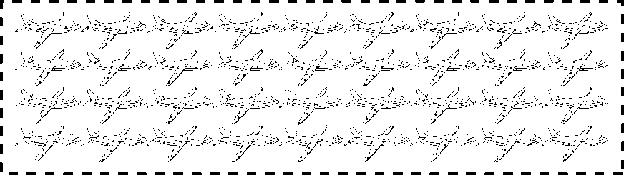
一共有( )架飞机，列式是( )；每6架飞机一组，可分成( )组，列式是( )。
6.( )里最大能填几？
( )×4＜32 9×( )＜63 36÷4＞( )
54÷9＞( ) 7×( )＜36 72÷8＞( )
7.在里填上“＞”“＜”或“＝”。
40÷528÷7 18÷912÷3 42－742＋7
36÷435÷7 48÷663÷7 50－155×7
二、判断。(每题1分，共5分)
1.72块糖装在9个盒子里，每个盒子一定装8块。 ( )
2.计算3×9和27÷3时是用同一句口诀。 ( )
3.54÷6＝9和54÷9＝6表示的意义是一样的。 ( )
4.在除法算式中，被除数是最大的。 ( )
5.40里面有5个8，也有8个5。 ( )
三、选一选。(每题1分，共5分)
1.下列算式中，商最大的算式是( )。
①16÷2 ②30÷5 ③81÷9
2.得数不是9的算式是( )。
①9×1 ②9＋1 ③9÷1
3.根据“九九八十一”这句口诀可以写( )道除法算式。
①2 ②4 ③1
4.被除数和除数都是9的除法算式是( )。
①9÷3＝3 ②36÷9＝4 ③9÷9＝1
5.32个苹果平均分给( )个小朋友，刚好可以分完。
①8 ②5 ③6
四、算一算。(1题12分，2题5分，3题8分，共25分)
1.看谁算得对又快。
72÷8＝ 6×8＝ 45－5＝ 64＋8＝
56÷7＝ 54÷6＝ 70－15＝ 7＋5＝
48－8＝ 63÷7＝ 8×2＝ 49÷7＝
2.遮住的数是几？
7×＝28 ÷9＝9
÷＝7 45÷＝9
3.在里填上“＋”“－”“×”或“÷”。
273＝24 42＝67 88＝1 405＝45
279＝3 36＝66 567＝8 48＝12
五、写出4道除数是8的除法算式。(4分)

六、一道除法算式，除数是9，小马虎把被除数的十位数字和个位数字看颠倒了，结果商是3。正确的商是多少？(4分)
七、解决问题。(1、4题每题6分，5题9分，其余每题5分，共31分)
1.工蚁搬麦粒，共有36只工蚁。
(1)如果要搬4颗麦粒，那么平均几只工蚁搬一颗？
(2)如果蚁王想让6只工蚁搬一颗麦粒，那么可以搬几颗麦粒？
2.(变式题)国庆节，超市开展了促销活动。瓜子现在每袋多少元？现在每袋比原来便宜多少元？

3.聪聪和他的6个同学去看电影，买电影票一共花了42元，每张票花了多少元？
4.某校举行拔河比赛，每队有8名同学参加。第一名的奖品是24支笔，第二名的奖品是16支笔。
(1)获第一名的每名队员奖几支笔？
(2)获第二名的每名队员奖几支笔？
5.逛超市。
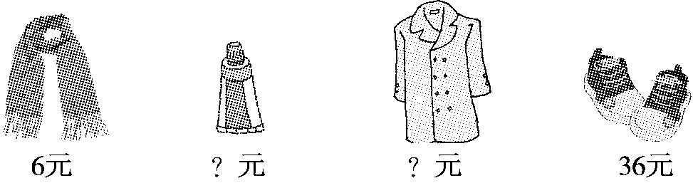
(1)买一件上衣的钱可以买8条围巾，一件上衣多少钱？
(2)买一双鞋的钱可以买9支牙膏，一支牙膏多少钱？
(3)你还能提出其他用乘法或除法解决的问题并解答吗？

答案
一、1.42 6 7 2.1 8÷8＝1 3.8 27
4．8 八九七十二 72÷8＝9
5．36 4×9＝36(或9×4＝36) 6 36÷6＝6
6．7 6 8 5 5 8 7.＞ ＜ ＜ ＞ ＜ ＝
二、1.× 2.√ 3.× 4.× 5.√
三、1.③ 2.② 3.③ 4.③ 5.①
四、1.9 48 40 72 8 9 55 12 40 9 16 7
2．4 81 14 2 5(第3个算式答案不唯一)
3．－ × ÷ ＋ ÷ × ÷ ＋
五、16÷8＝2 24÷8＝3 32÷8＝4 40÷8＝5(答案不唯一)
易错点拨：想8的乘法口诀。
六、正确的商是8。 易错点拨：错误算式：27÷9＝3，被除数的十位数字和个位数字颠倒了，因此正确的被除数是72，正确算式是72÷9＝8。
七、1.(1)36÷4＝9(只) (2)36÷6＝6(颗)
2．36÷4＝9(元) 10－9＝1(元)
3．6＋1＝7(张) 42÷7＝6(元)
4．(1)24÷8＝3(支) (2)16÷8＝2(支)
5．(1)6×8＝48(元) (2)36÷9＝4(元)
(3)(答案不唯一)买一双鞋的钱能买几条围巾？36÷6＝6(条)

